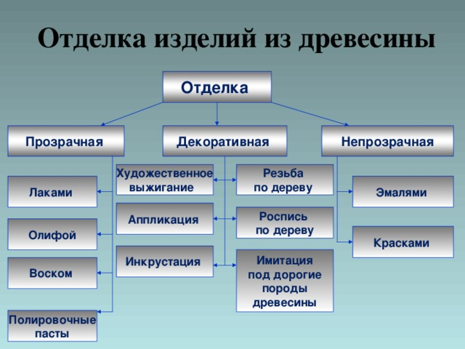
Тема : Непрозрачная отделка столярных изделий.

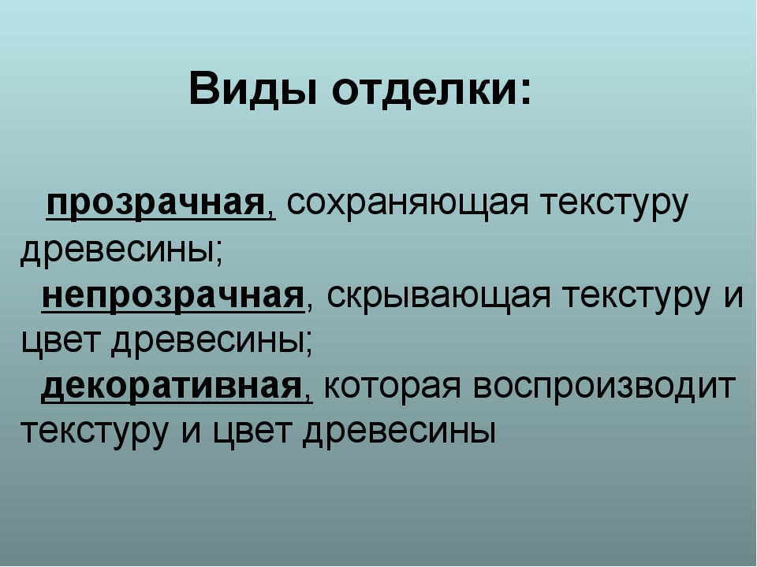
Цветное масло по дереву
https://youtu.be/HE-8GqWxLak

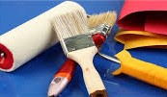
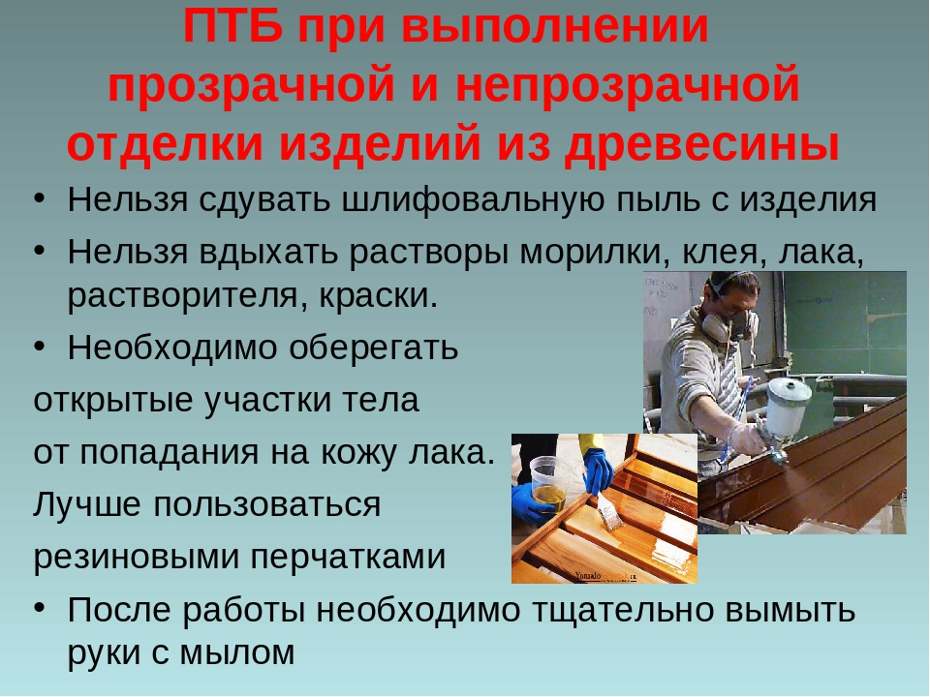
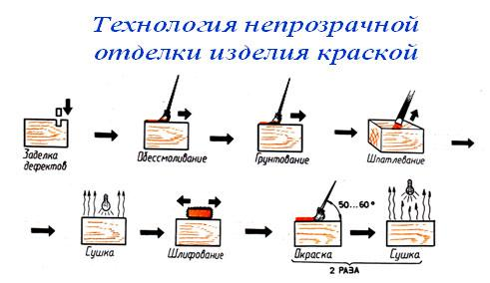
Смотрите "Красим табурет своими руками" на YouTube
https://youtu.be/eu5aGhqksbY

